ŘÍMSKOKATOLICKÁ FARNOST KLADRUBY
Vás srdečně zve na poutní mši svatou

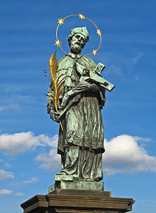

Kaple sv. Jana Nepomuckého
Prostiboř
ve čtvrtek 16.5.2019
v 18 hodin
*
Celebruje p. Miroslav Martiš
*

